**Informe de tareas realizadas**

**Div. Seg. Informatica.**

**Introduccion:**

Este informe proporciona un detalle de las tareas realizadas en el presente proyecto, incluyendo el tipo de servicio prestado, el nombre del colaborador involucrado, imágenes relevantes, fechas de realizacion y detalles específicos de cada tarea llevada a cabo. Dicha informacion se presenta como una valiosa guía para orientar las decisiones futuras en el desarrollo y gestión del proyecto.

**Servicio realizado (Análisis de Vulnerabilidades):**

Es el proceso de identificar los sistemas en la red que tiene vulnerabilidades conocidas o identificadas, como exploits, fallas, brechas de seguridad, puntos de entrada de acceso inseguros y los errores de configuración del Sistema..

**Descripcion de la Tarea:**

No posee descripcion

**Colaborador:**

Mauricio Raul

**Sector:**

SOC

**GDE solicitud:**

ex-2024-1434123123#PFA.

**A continuacion se muestra un detalle de lo realizado en el proyecto.**

Tarea 1

Fecha de realizacion: (2024-03-17 18:41:23)

Descripción: Lorem Ipsum&nbsp;es simplemente el texto de relleno de las imprentas y archivos de texto. Lorem Ipsum ha sido el texto de relleno estándar de las industrias desde el año 1500, cuando un impresor (N. del T. persona que se dedica a la imprenta) desconocido usó una galería de textos y los mezcló de tal manera que logró hacer un libro de textos especimen. No sólo sobrevivió 500 años, sino que tambien ingresó como texto de relleno en documentos electrónicos, quedando esencialmente igual al original. Fue popularizado en los 60s con la creación de las hojas "Letraset", las cuales contenian pasajes de Lorem Ipsum, y más recientemente con software de autoedición, como por ejemplo Aldus PageMaker, el cual incluye versiones de Lorem Ipsum

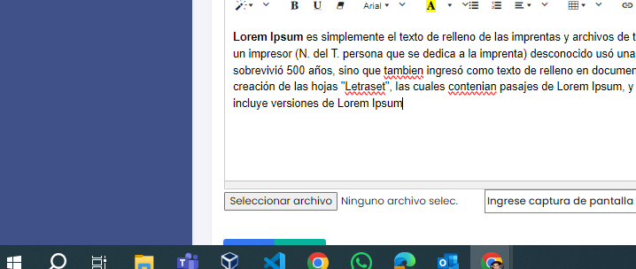

**GDE cierre:**

ME-2024-3424234234#PFA.

**Fecha de finalizacion del proyecto:**

2024-03-17 18:41:44.